Державний вищий навчальний заклад
Ужгородський національний університет
Факультет інформаційних технологій
Кафедра інформатики та фізико-математичних дисциплін

ЛАБОРАТОРНА РОБОТА №5
Тема: Проектування та використання класів

Виконав:
студент II курсу
спеціальності: 126 «Інформаційні
системи та технології»
Свердлов Костянтин Дмитрович

Ужгород-2026
Мета: Ознайомитися з принципами проєктування та використання класів у мові програмування Java, закріпити навички об'єктно-орієнтованого програмування шляхом створення консольної гри.
Завдання до роботи:
Створити консольну гру за вибором.
Наприклад: блекджек, квест, слоти, RPG і т.д.
Логіка роботи гри повинна бути побудована на використанні спроектованих класів. Програма повинна містити мінімум 5 класів.
Відкомпілювати програму.
Оформити звіт.
Проект, звіт та відкомпільовану програму завантажити одним архівом ПРІЗВІЩЕ_ІМЯ-5.zip(rar)
Хід роботи
Код на Java до задачі:
Package Main;
package lab5;

import java.util.Scanner;
Package Weapon;
class Weapon {
private final String name;
private final int attackBonus;
public Weapon(String name, int attackBonus) {
this.name = name;
this.attackBonus = attackBonus;
}
public String getName() {
return name;
}
public int getAttackBonus() {
return attackBonus;
}
}
Package Potion;
class Potion {
private final String name;
private final int healPower;
public Potion(String name, int healPower) {
this.name = name;
this.healPower = healPower;
}
public String getName() {
return name;
}
public int getHealPower() {
return healPower;
}
}
Package Hero;
class Hero {
private final String name;
private int health;
private final int maxHealth;
private final int baseAttack;
private Weapon weapon;
public Hero(String name, int health, int baseAttack) {
this.name = name;
this.health = health;
this.maxHealth = health;
this.baseAttack = baseAttack;
this.weapon = new Weapon("Звичайний меч", 5);
}
public String getName() {
return name;
}
public int getHealth() {
return health;
}
public void heal(int amount) {
health = Math.min(maxHealth, health + amount);
}
public void takeDamage(int damage) {
health = Math.max(0, health - damage);
}
public int attack() {
return baseAttack + weapon.getAttackBonus();
}
public void equipWeapon(Weapon newWeapon) {
this.weapon = newWeapon;
System.out.println("Герой озброївся: " + newWeapon.getName() + " (+ " + newWeapon.getAttackBonus() + " атаки)");
}
public void displayStatus() {
System.out.printf("Герой: %s | Здоров'я: %d/%d | Атака: %d (Зброя: %s)%n",
name, health, maxHealth, attack(), weapon.getName());
}
}
Package Monster;
class Monster {
private final String name;
private int health;
private final int attackPower;
public Monster(String name, int health, int attackPower) {
this.name = name;
this.health = health;
this.attackPower = attackPower;
}
public String getName() {
return name;
}
public int getHealth() {
return health;
}
public void takeDamage(int damage) {
health = Math.max(0, health - damage);
}
public int attack() {
return attackPower;
}
public boolean isAlive() {
return health > 0;
}
}
Package GameEngine;
class GameEngine {
private Hero hero;
private final Scanner scanner;
public GameEngine() {
this.scanner = new Scanner(System.in, "UTF-8");
}
public void start() {
System.out.print("Введіть ім'я вашого героя: ");
String heroName = scanner.next();
hero = new Hero(heroName, 100, 15);
System.out.println("\nГра розпочинається! Попереду на вас чекають битви з монстрами.");
playBattle(new Monster("Гоблін", 40, 10), new Weapon("Іржавий кинджал", 8), new Potion("Мале зілля", 25));
if (hero.getHealth() <= 0) {
System.out.println("\nГру закінчено. Ви загинули...");
return;
}
playBattle(new Monster("Вогняний Дракон", 80, 20), new Weapon("МЕЧ СВІТЛА", 20), new Potion("Велике зілля", 50));
if (hero.getHealth() > 0) {
System.out.println("\nВІТАЮ! Ви перемогли всіх монстрів і врятували королівство!");
} else {
System.out.println("\nГру закінчено. Ви загинули у фінальній битві...");
}
}
private void playBattle(Monster monster, Weapon rewardWeapon, Potion rewardPotion) {
System.out.println("\n-----------------------------------------");
System.out.println("З'явився дикий ворог: " + monster.getName() + " (Здоров'я: " + monster.getHealth() + ")!");
while (monster.isAlive() && hero.getHealth() > 0) {
System.out.println("\nОберіть дію:");
System.out.println("1. Атакувати мечем");
System.out.println("2. Випити зілля здоров'я");
System.out.println("3. Подивитися статус героя");
System.out.print("Ваш вибір: ");
int choice = scanner.nextInt();
switch (choice) {
case 1 -> {
int heroDamage = hero.attack();
monster.takeDamage(heroDamage);
System.out.println("Ви вдарили монстра і завдали " + heroDamage + " шкоди!");
if (monster.isAlive()) {
int monsterDamage = monster.attack();
hero.takeDamage(monsterDamage);
System.out.println("Монстр контратакує і завдає вам " + monsterDamage + " шкоди!");
}
}
case 2 -> {
hero.heal(rewardPotion.getHealPower());
System.out.println("Ви використали " + rewardPotion.getName() + " та відновили здоров'я!");
}
case 3 -> hero.displayStatus();
default -> System.out.println("Неправильний вибір. Спробуйте знову.");
}
if (monster.isAlive()) {
System.out.println("Здоров'я монстра: " + monster.getHealth());
}
}
if (hero.getHealth() > 0) {
System.out.println("\nВи перемогли монстра " + monster.getName() + "!");
hero.equipWeapon(rewardWeapon);
}
}
}
public class Main {
public static void main(String[] args) {
GameEngine game = new GameEngine();
game.start();
}
}
Тест роботи коду:
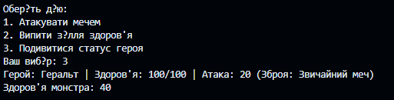
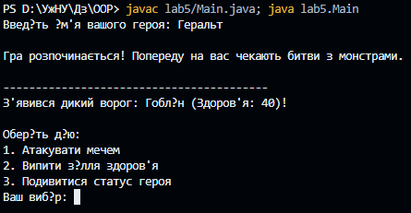
Рис. 1 Початок гри та головне меню бойових дій
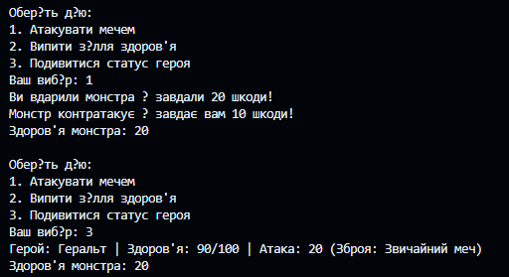
Рис. 2 Статус героя
Рис. 3 Демонстрація бойової системи

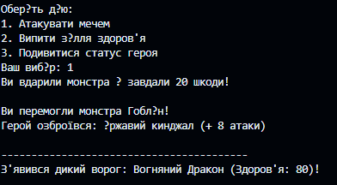
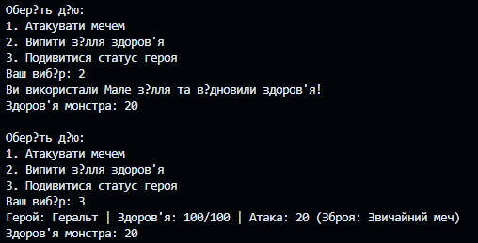
Рис. 4 відновлення здоров’я героя
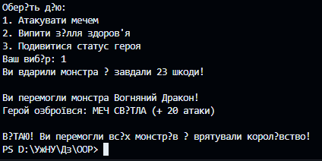
Рис. 5 Перемога над першим монстром та початок фінальної битви
Рис. 6 Успішне завершення гри
Висновок:
На цій лабораторній роботі я створив консольну RPG-гру мовою програмування Java, використовуючи принципи об'єктно-орієнтованого програмування.
У програмі було реалізовано шість класів, кожен із яких відповідає за окрему частину ігрової логіки. Було створено систему битв із монстрами, можливість використання зілля для відновлення здоров'я та отримання нової зброї.
Також забезпечено діалог із користувачем через консоль, який дозволяє вибирати дії героя під час гри.
У результаті виконання лабораторної роботи я закріпив навички створення та використання класів, методів і об'єктів мовою Java.
Виконуючи лабораторну роботу, з труднощами не зіткнувся.

